ՀԱՅԱՍՏԱՆԻ ՀԱՆՐԱՊԵՏՈՒԹՅԱՆ ԱՐԴՅՈՒՆԱՀԱՆՈՂ ՃՅՈՒՂԵՐԻ ԹԱՓԱՆՑԻԿՈՒԹՅԱՆ ՆԱԽԱՁԵՌՆՈՒԹՅԱՆ ՆԵՐԴՐՄԱՆ ԱՇԽԱՏԱՆՔՆԵՐԻ ԵՌԱՄՍՅԱԿԱՅԻՆ ՀԱՇՎԵՏՎՈՒԹՅՈՒՆ, ՀՈՒՆՎԱՐ-ՄԱՐՏ, 2018 ԹՎԱԿԱՆ
ՀԱՅԱՍՏԱՆԻ ՀԱՆՐԱՊԵՏՈՒԹՅԱՆ ՎԱՐՉԱՊԵՏԻ ԱՇԽԱՏԱԿԱԶՄ
ՆԱԽԱԲԱՆ
2018 թվականի առաջին եռամսյակում Հայաստանի Հանրապետությունում Արդյունահանող ճյուղերի թափանցիկության նախաձեռնության (ԱՃԹՆ) իրականացման աշխատանքներն առավելապես ուղղված են եղել 2018թ. ԱՃԹՆ-ի զեկույցի կազմման նպատակով նախնական ուսումնասիրության և համապատասխան վերլուծությունների իրականացման աշխատանքներին: ԱՃԹՆ-ի շրջանակում մշակված օրենսդրական փաթեթն անհետաձգելի կարգով քննարկվել և ընդունվել է Ազգային ժողովում: Օրենսդրական փոփոխությունները միտված են օրենսդրության մեջ ԱՃԹՆ-ի ստանդարտով սահմանված ընդերքօգտագործման ոլորտում տեղեկատվության հրապարակումը որպես պարտադիր պահանջ ամրագրմանը:
Սույն եռամսյակում իրական սեփականատերերի բացահայտման ճանապարհային քարտեզը վերաձևակերպվել է կառավարության արձանագրային որոշման, և ՀՀ վարչապետի մարտի 27-ի թիվ 297-Ա որոշմամբ կազմվել է իրական սեփականատերերի բացահայտման միջգերատեսչական աշխատանքային խումբ, որը երկամսյա ժամկետում մշակելու է համապատասպան իրավական ակտերի նախագծերը:
Հաշվետու ժամանակահատվածում տարվել է նաև արդյունավետ աշխատանք դոնոր կազմակերպությունների հետ: ԱՃԹՆ-ի հայաստանյան գործընթացին իրենց աջակցությունն են ցուցաբերում Համաշխարհային բանկը, Հայաստանում Միացյալ Թագավորության դեսպանատունը և Հայաստանում ՄԱԿ-ի զարգացման ծրագրի ներկայացուցչությունը: Շարունակվել է համագործակցությունը ԱՃԹՆ-ի միջազգային քարտուղարության հետ:
Նախնական ուսումնասիրության շրջանակներում անհրաժեշտ որոշ տեղեկատվության ձեռք բերման անհնարինությունից ելնելով՝ ԱՃԹՆ-ի քարտուղարությունը իրականացրեց լրացուցիչ վերլուծություններ՝ ԲՇԽ-ի կողմից կարևոր որոշումների կայացման համար հիմքեր ստեղծելու նպատակով: Քարտուղարության կողմից սկսվեցին նաև հաշվետվության ձևաթղթերի մշակման աշխատանքները՝ քննարկումներ կազմակերպելով պետական մարմինների և գործարար համայնքի հետ:
Համաձայն Հայաստանի Հանրապետության 2017-2018թթ. ԱՃԹՆ-ի աշխատանքային ծրագրի՝ ՀՀ ԱՃԹՆ ԲՇԽ-ի գործունեության և ԱՃԹՆ-ի ներդրման աշխատանքների վերաբերյալ պետք է ներկայացվեն եռամսյակային հաշվետվություններ, որոնք հաստատվում են ՀՀ ԱՃԹՆ ԲՇԽ-ի կողմից:
ԻՐԱԿԱՆԱՑՎԱԾ ԱՇԽԱՏԱՆՔՆԵՐԸ՝ ԸՍՏ ՀԱՅԱՍՏԱՆԻ ՀԱՆՐԱՊԵՏՈՒԹՅԱՆ ԱՃԹՆ-Ի 2018Թ. ՎԵՐԱՆԱՅՎԱԾ ԱՇԽԱՏԱՆՔԱՅԻՆ ԾՐԱԳՐԻ
ՆՊԱՏԱԿԸ | Մատչելի և ժամանակին տեղեկատվության ապահովում
ՄԻՋՈՑԱՌՈՒՄ N 2. ՀՀ ԱՃԹՆ-ի կայքի ստեղծում | Արդյունքը և վերջնաժամկետը | Իրականացման կարգավիճակը | Պատասխանատուները | Նշումներ
 | Արդյունքները՝  ՀՀ ԱՃԹՆ-ի կայք,  տվյալների բազաներ,  տվյալների բազաների  վերլուծության գործիքներ՝  տեղեկատվությունը  մատչելի տեսքով և  առցանց ներկայացնելու,  հարցումներ կատարելու,  տվյալներն ազատ  տեսնելու համար, առցանց  հաշվետվությունների  ներկայացման պորտալի  ձևավորում  Վերջնաժամկետը՝ 2018թ. հունիս | Ընթացիկ | ՀՀ կառավարության  աշխատակազմ/  ԱՃԹՆ-ի  քարտուղարություն,  ընտրված  կազմակերպություն
ՄԻՋՈՑԱՌՈՒՄ N 4. ԱՃԹՆ-ի կայքի համալրում համապատասխան տեղեկատվությամբ (հաշվետվությունների, տեսագրությունների, արձանագրությունների հրապարակում կայքում) | Արդյունքը և վերջնաժամկետը | Իրականացման կարգավիճակը | Պատասխանատուները | Նշումներ
 | Արդյունքները՝ կայքում հրապարակված հաշվետվություններ, տեսագրությունների, արձանագրություններ Վերջնաժամկետը՝ ընթացիկ | Ընթացիկ | ԲՇԽ, ՀՀ կառավարության աշխատակազմ/ ԱՃԹՆ-ի քարտուղարություն
ՄԻՋՈՑԱՌՈՒՄ N 5. Հանքարդյունաբերության ոլորտի վերաբերյալ տեղեկատվության մատչելի լեզվով հրապարակում և տպագրում, սոցիալական գովազդի պատրաստում | Արդյունքը և վերջնաժամկետը | Իրականացման կարգավիճակը | Պատասխանատուները | Նշումներ
 | Արդյունքները՝ տեղեկատվական թերթիկներ, ինֆոգրամներ, ԱՃԹՆ-ի հաշվետվություն, ԲՇԽ-ի տարեկան հաշվետվություն, տեղեկատվական տեսահոլովակներ Վերջնաժամկետը՝ ընթացիկ | Ընթացիկ | ԲՇԽ, ՀՀ կառավարության աշխատակազմ/ ԱՃԹՆ-ի քարտուղարություն
ՄԻՋՈՑԱՌՈՒՄ N 6. Հանքարդյունաբերության ոլորտի և ԱՃԹՆ-ի վերաբերյալ քարոզչության իրականացում և լուսաբանում սոցիալական ցանցերի միջոցով (YouTube, Twitter, Facebook և այլ  ցանցեր) | Արդյունքը և վերջնաժամկետը | Իրականացման կարգավիճակը | Պատասխանատուները | Նշումներ
 | Արդյունքները՝ սոցիալական ցանցերում հանքարդյունաբերության և ԱՃԹՆ-ի վերաբերյալ հրապարակված տեղեկատվություն Վերջնաժամկետը՝ ընթացիկ | Ընթացիկ | ԲՇԽ, ՀՀ կառավարության աշխատակազմ/ ԱՃԹՆ-ի քարտուղարություն
ՄԻՋՈՑԱՌՈՒՄ N 7. Հաղորդակցության ռազմավարության մշակում | Արդյունքը և վերջնաժամկետը | Իրականացման կարգավիճակը | Պատասխանատուները | Նշումներ
 | Արդյունքը՝ հաղորդակցության ռազմավարության նախագիծ  Վերջնաժամկետը՝  2018թ. ապրիլ | Ընթացիկ | ԲՇԽ, Հայաստանի ամերիկյան համալսարանի պատասխանատու հանքարդունաբերության կենտրոն (ՀԱՀ ՊՀԿ), ՀՀ կառավարության  աշխատակազմ/ ԱՃԹՆ-ի քարտուղարություն
ՄԻՋՈՑԱՌՈՒՄ N 9. Իրազեկության բարձրացման միջոցառումների իրականացում | Արդյունքը և վերջնաժամկետը | Իրականացման կարգավիճակը | Պատասխանատուները | Նշումներ
 | Արդյունքները՝ կլոր սեղաններ, հանդիպումներ, այդ թվում՝ ազդակիր համայնքների ներկայացուցիչների հետ, հանդիպումներ կրթական հաստատությունների հետ  Վերջնաժամկետը՝ ընթացիկ | Ընթացիկ | ԲՇԽ, ՀՀ կառավարության աշխատակազմ/ ԱՃԹՆ քարտուղարություն
ԳՈՐԾՈՂՈՒԹՅՈՒՆՆԵՐԻ ԻՐԱԿԱՆԱՑՄԱՆ ԸՆԹԱՑՔԻ ՆԿԱՐԱԳՐՈՒԹՅՈՒՆ
Միջոցառում 2. ՀՀ ԱՃԹՆ-ի կայքի ստեղծում
Հայատանում ՄԱԿ-ի զարգացման ծրագրի ներկայացուցչության հետ համագործակցության շրջանակում մրցույթի արդյունքում Հայաստանի ԱՃԹՆ-ի պաշտոնական կայքի մշակումն իրականացնող ընկերություն է ընտրվել «Հելիքս կոնսալտինգ» ՍՊԸ-ն: Հաշվետու ժամանակահատվածում ընթացել են կայքի պատրաստման աշխատանքները. քարտուղարությունը ընկերության աշխատակիցների հետ հանդիպումների արդյունքում հստակեցրել է կայքի դիզայնի, կառուցվածքի՝ բաժին, ենթաբաժին, հաշվետվությունների համակարգ, համապատասխան միավորում պահվող տեղեկատվության տեսակների, բաց տվյալների քաղաքականության հետ կապված հարցեր: Ավարտվել են կայքի դիզայնի մշակման աշխատանքները: ԲՇԽ-ի կողմից դիզայնի հաստատմանը պետք է հաջորդի կայքի և հաշվետվությունների ներկայացման էլեկտրոնային համակարգի մշակումը:

Միջոցառում 4. ԱՃԹՆ-ի կայքի համալրում համապատասխան տեղեկատվությամբ (հաշվետվությունների, տեսագրությունների, արձանագրությունների հրապարակում կայքում)
Հայաստանի Հանրապետության կառավարության պաշտոնական կայքի ԱՃԹՆ-ի ենթաէջը հաշվետու ժամանակահատվածում մշտապես թարմացվել է, ներկայացվել է ԱՃԹՆ-ի ներդրման աշխատանքների իրականացման վերաբերյալ տեղեկատվություն հայերեն և անգլերեն լեզուներով:

Միջոցառում 5. Հանքարդյունաբերության ոլորտի վերաբերյալ տեղեկատվության մատչելի լեզվով հրապարակում և տպագրում, սոցիալական գովազդի պատրաստում
Հաշվետու եռամսյակում Հայաստանի ԱՃԹՆ-ի քարտուղարության կողմից ընթացել են Հայաստանի ԱՃԹՆ-ի 2017 թվականի տարեկան հաշվետվության մշակման աշխատանքները: Տարեկան հաշվետվությունը պետք է հաստատվի ԲՇԽ-ի կողմից և հրապարակվի մինրև 2018թ. հուլիսի 1-ը:

Միջոցառում 6. Հանքարդյունաբերության ոլորտի և ԱՃԹՆ-ի վերաբերյալ քարոզչության իրականացում և լուսաբանում սոցիալական ցանցերի միջոցով (YouTube, Twitter, Facebook և այլ ցանցեր)
Շարունակվել են պարբերաբար թարմացվել Facebook, YouTube և Twitter ցանցերում ստեղծված Հայաստանի ԱՃԹՆ-ի էջերը, որոնցում հրապարակվում է ԱՃԹՆ-ի ներդրման և ոլորտի վերաբերյալ տեղեկատվություն՝ ապահովելով դրա հասանելությունը լայն հանրության համար:

Միջոցառում 7. Հաղորդակցության ռազմավարության մշակում
Հայաստանում Միացյալ Թագավորության (ՄԹ) դեսպանատան ֆինանսավորմամբ իրականցվող ծրագրի շրջանակներում մարտի 16-ին ՀԱՀ ՊՀԿ-ն Հայաստանի ԱՃԹՆ-ի քարտուղարությանը ներկայացրեց հանրային հաղորդակցության ռազմավարության նախագիծը: ՀԱՀ ՊՀԿ-ին առաջարկվել է փաստաթուղթը համապատասխանեցնել ՀՀ ԱՃԹՆ-ի աշխատանքային ծրագրով նախատեսված միջոցառումներին և ֆինանսական միջոցներին, ինչպես նաև նախագծում ինտեգրել իրական սեփականատերերի բացահայտման ճանապարհային քարտեզը՝ միջոցառումների վերջնաժամկետներով, ինչպես նաև Համաշխարհային բանկի դրամաշնորհով նախատեսված միջոցառումները: Առաջարկվել է նաև ռազմավարության տեքստային հատվածը (առանց հավելվածների) կրճատել մինչև 30 էջ, իսկ միջոցառումները հստակեցնել՝ դրանք կիրառելի դարձնելու նպատակով:

Միջոցառում 9. Իրազեկության բարձրացման միջոցառումների իրականացում
Հաշվետու եռամսյակում Հայաստանի ԱՃԹՆ-ի քարտուղարությունը իրականացրել է 3 հանդիպում հանքարդյունահանող կազմակերությունների խմբակցության, ԱՃԹՆ-ի առաջին զեկույցում ընդգրկվելիք արդյունահանող կազմակերպություների պաշտոնյաների և ֆինանսական պատասխանատուների հետ: Հանդիպումների ընթացքում ներկայացվել է Հայաստանում ԱՃԹՆ-ի ներդրման ընթացքը, ինչպես նաև ԱՃԹՆ-ի հաշվետվությունների ներկայացման պահանջը, տեղի են ունեցել հաշվետվություններով ներկայացվող տեղեկատվության շրջանակի վերաբերյալ քննարկումներ:

ՆՊԱՏԱԿԸ | Իրական սեփականատերերի բացահայտման ճանապարհային քարտեզի մշակում
ՄԻՋՈՑԱՌՈՒՄ N 12. Ճանապարհային քարտեզի նախագծի հանրային քննարկումներ | Արդյունքը և վերջնաժամկետը | Իրականացման կարգավիճակը | Պատասխանատուները | Նշումներ
 | Արդյունքը՝ ճանապարհային քարտեզի նախագծի հրապարակում, հանդիպումներ  Վերջնաժամկետը՝ ընթացիկ | Ընթացիկ | ԲՇԽ, ՀՀ կառավարության աշխատակազմ/ ԱՃԹՆ-ի քարտուղարություն
ՄԻՋՈՑԱՌՈՒՄ N 14.1. Իրական սեփականատերերի բացահայտման միջգերատեսչական աշխատանքային խմբի (ԱԽ) ստեղծում և օրենսդրական փաթեթի մշակման համար հանդիպումների իրականացում | Արդյունքը և վերջնաժամկետը | Իրականացման կարգավիճակը | Պատասխանատուները | Նշումներ
 | Արդյունքը՝ միջգերատեսչական  աշխատանքային խումբ,  հանդիպումներ  Վերջնաժամկետը՝ 2018թ. մարտ-մայիս | Ընթացիկ | ՀՀ կառավարության աշխատակազմ/ ԱՃԹՆ-ի քարտուղարություն, ԲՇԽ, ԱԽ
ԳՈՐԾՈՂՈՒԹՅՈՒՆՆԵՐԻ ԻՐԱԿԱՆԱՑՄԱՆ ԸՆԹԱՑՔԻ ՆԿԱՐԱԳՐՈՒԹՅՈՒՆ
Միջոցառում 14.1. Իրական սեփականատերերի բացահայտման միջգերատեսչական աշխատանքային խմբի (ԱԽ) ստեղծում և օրենսդրական փաթեթի մշակման համար հանդիպումների իրականացում
Համաձայն ՀՀ՝ ԱՃԹՆ-ի միջազգային խորհրդի որոշմամբ սահմանված միջազգային պարտավորության՝ Հայաստանի ԱՃԹՆ ԲՇԽ-ն մինչև 2018թ. հունվարի 1-ը հաստատել, հրապարակել և ԱՃԹՆ-ի միջազգային քարտուղարություն է ներկայացրել ՀՀ մետաղական հանքաքար արդյունահանող կազմակերպությունների իրական սեփականատերերի բացահայտման համար անհրաժեշտ միջոցառումների ճանապարհային քարտեզը, որը կազմվել էր ներգրավված միջազգային և տեղական խորհրդատուների կողմից՝ ԲՇԽ-ի, ԱՃԹՆ-ի քարտուղարության, լիազոր պետական մարմինների պատասխանատուների և այլ շահագրգիռ անձանց հետ համագործակցելով: Ճանապարհային քարտեզը ներկայացվել է մարտի 22-ին կայացած ՀՀ կոռուպցիայի դեմ պայքարի խորհրդի նիստին՝ իրազեկման և հետագայում նաև կառավարության որոշման տեսքի բերելու նպատակով: Այնուհետև ճանապարհային քարտեզն ամրագրվել է 2018թ․ մարտի 29-ի «ՀՀ մետաղական հանքաքար արդյունահանող կազմակերպությունների իրական սեփականատերերի բացահայտման համար անհրաժեշտ միջոցառումների ցանկին հավանություն տալու մասին» ՀՀ կառավարության N12 արձանագրային որոշմամբ, և իրավական ակտերի նախագծերի մշակման նպատակով ստեղծվել է միջգերատեսչական աշխատանքային խումբ (2018թ․ մարտի 27-ի «Միջգերատեսչական աշխատանքային խումբ ստեղծելու մասին» ՀՀ վարչապետի N 297-Ա որոշում): Համաձայն որոշման՝ աշխատանքային խմբում քննարկված և կայացրած որոշումների իրավական ձևակերպումները պետք է ապահովի Արդարադատության նախարարությունը, իսկ Էներգետիկ ենթակառուցվածքների և բնական պաշարների նախարարությունը պետք է երկամսյա ժամկետում սահմանված կարգով կառավարության աշխատակազմ ներկայացնի աշխատանքային խմբի կողմից մշակված ՀՀ մետաղական հանքաքար արդյունահանող կազմակերպությունների իրական սեփականատերերի բացահայտման նպատակով օրենսդրական փոփոխությունների նախագծերի փաթեթը: Խմբում ընդգրկվել են ինչպես ԲՇԽ-ի համապատասխան աշխատանքային խմբի անդամները, այնպես էլ ներկայացուցիչներ այլ մարմիններից (Կենտրոնական բանկ, Բարձրաստիճան պաշտոնատար անձանց էթիկայի հանձնաժողով) և ոլորտային փորձագետներ:
Միջգերատեսչական աշխատանքային խմբի անդրանիկ հանդիպումը կայացավ մարտի 30-ին, որի ընթացքում շոշափվեցին իրական սեփականատիրոջ, քաղաքական ազդեցություն ունեցող անձի սահմանումները և մի շարք այլ հարցեր:

ՆՊԱՏԱԿԸ | ՀՀ իրավական դաշտի ուսումնասիրություն, ԱՃԹՆ-ին անհամապատասխանությունների և բացերի բացահայտում
ՄԻՋՈՑԱՌՈՒՄ N 16. Օրենսդրության ուսումնասիրություն, բացերի բացահայտում, դրանց վերացմանն ուղղված առաջարկությունների ներկայացում | Արդյունքը և վերջնաժամկետը | Իրականացման կարգավիճակը | Պատասխանատուները | Նշումներ
 | Արդյունքները՝ հաշվետվություն, գործողությունների պլան Վերջնաժամկետը՝ 2018թ. մայիս | Ընթացիկ | ԲՇԽ, ՀՀ կառավարության աշխատակազմ/ ԱՃԹՆ-ի քարտուղարություն, ՀԱՀ ՊՀԿ | Մշակվել է ԱՃԹՆ-ի համապատաս-խանեցման շրջանակներում օրենսդրական փոփոխությունների նախագիծ:
ԳՈՐԾՈՂՈՒԹՅՈՒՆՆԵՐԻ ԻՐԱԿԱՆԱՑՄԱՆ ԸՆԹԱՑՔԻ ՆԿԱՐԱԳՐՈՒԹՅՈՒՆ
Միջոցառում 16. Օրենսդրության ուսումնասիրություն, բացերի բացահայտում, դրանց վերացմանն ուղղված առաջարկությունների ներկայացում
Համաձայն ԱՃԹՆ-ի 2018թ. վերանայված աշխատանքային ծրագրի՝ օրենսդրական և ինստիտուցիոնալ դաշտի վերաբերյալ ուսումնասիրության համար վերջնաժամկետ է սահմանվել 2018թ. մայիսը: Մինչ այդ ՀԱՀ ՊՀԿ-ի կողմից մշակված՝ ԱՃԹՆ-ի համապատասխանեցման շրջանակներում օրենսդրական փոփոխությունների փաթեթը նախ կառավարության որոշմամբ հավանության է արժանացել, որոշում է կայացվել փաթեթի՝ անհետաձգելի կարգով ԱԺ-ում քննարկելու վերաբերյալ, ապա քննարկվել և ընդունվել է Ազգային ժողովում: Ընդունվել են 2018թ. մարտի 21-ի «ՀՀ ընդերքի մասին օրենսգրքում լրացումներ և փոփոխություն կատարելու մասին» N Հօ-191-Ն ՀՀ օրենքը, 2018թ. մարտի 21-ի «ՀՀ հարկային օրենսգրքում լրացում կատարելու մասին» N Հօ-193-Ն ՀՀ օրենքը, 2018թ. մարտի 21-ի «Վարչական իրավախախտումների վերաբերյալ ՀՀ օրենսգրքում լրացումներ կատարելու մասին» N Հօ-192-Ն ՀՀ օրենքը : Դրանով ոչ միայն մետաղական հանքաքար արդյունահանող ընկերությունների և պետական լիազոր մարմինների համար սահմանվել է ԱՃԹՆ-ի հաշվետվությունների ներկայացման պարտադիր պահանջ, այլև սահմանվել են հանքարդյունահանողների հետ պայմանագրերի բացահայտման, համայնքներին, ոչ առևտրային իրավաբանական անձանց և ֆիզիկական անձանց վճարված գումարների բացահայտման իրավական հիմքեր: Հաշվետու եռամսյակում ընթացել են օրենքներից բխող ՀՀ կառավարության որոշման մշակման աշխատանքներ:

ՆՊԱՏԱԿԸ | Լավագույն միջազգային փորձի ուսումնասիրություն և ԱՃԹՆ-ին և պատասխանատու հանքարդյունաբերության լավագույն միջազգային փորձին համապատասխանեցման ճանապարհային քարտեզի մշակում
ՄԻՋՈՑԱՌՈՒՄ N 20. Ճանապարհային քարտեզի մշակում միջազգային փորձի ուսումնասիրության նպատակով | Արդյունքը և վերջնաժամկետը | Իրականացման կարգավիճակը | Պատասխանատուները | Նշումներ
 | Արդյունքը՝ ճանապարհային քարտեզ Վերջնաժամկետը՝ 2018թ. մայիս | Ընթացիկ | ԲՇԽ-ի աշխատանքային խումբ, ՀՀ կառավարության աշխատակազմ/ ԱՃԹՆ-ի քարտուղարություն, ՀԱՀ ՊՀԿ
ՄԻՋՈՑԱՌՈՒՄ N 23. Մասնակցություն ոլորտին վերաբերող քաղաքականության մշակմանը | Արդյունքը և վերջնաժամկետը | Իրականացման կարգավիճակը | Պատասխանատուները | Նշումներ
 | Արդյունքը՝ ներգրավում, կարծիքի ներկայացում Վերջնաժամկետը՝ ընթացիկ | Ընթացիկ | ԲՇԽ, ՀՀ կառավարության աշխատակազմ/ ԱՃԹՆ-ի քարտուղարություն
ԳՈՐԾՈՂՈՒԹՅՈՒՆՆԵՐԻ ԻՐԱԿԱՆԱՑՄԱՆ ԸՆԹԱՑՔԻ ՆԿԱՐԱԳՐՈՒԹՅՈՒՆ
Միջոցառում 20. Ճանապարհային քարտեզի մշակում միջազգային փորձի ուսումնասիրության նպատակով
Համաձայն ԱՃԹՆ-ի 2018թ. վերանայված աշխատանքային ծրագրի՝ օրենսդրական և ինստիտուցիոնալ դաշտի վերաբերյալ ուսումնասիրության համար վերջնաժամկետ է սահմանվել 2018թ. մայիսը: Ուսումնասիրության շրջանակներում քննվելու են պատասխանատու հանքարդյունաբերության լավագույն միջազգային փորձին համապատասխանեցման տարրեր: Մասնավորապես, քննարկվելու են կոնկրետ բարեփոխումներ, որոնք կարող են մեծ ազդեցություն ունենալ պատասխանատու հանքարդյունաբերության մշակույթի ձևավորման վրա: Մշակվելու է պատասխանատու հանքարդյունաբերության նախնական ճանապարհային քարտեզը, որից հետո ԲՇԽ-ն, մասնավորապես՝ ԲՇԽ-ի պատասխանատու հանքարդյունաբերության աշխատանքային խումբը ձեռնամուխ կլինի պատասխանատու հանքարդյունաբերության համապարփակ ճանապարհային քարտեզի մշակման աշխատանքներին:
Հունվարի 26-ին ԲՇԽ-ի անդամ Արթուր Գրիգորյանի նախաձեռնությամբ տեղի ունեցավ պատասխանատու հանքարդյունաբերության աշխատանքային խմբի հանդիպում, որի արդյունքում ուրվագծվեց հիմնախնդիրների բավականին մանրակրկիտ շրջանակ, որ անհրաժեշտ է մշակել և ամբողջականացնել ԱՃԹՆ-ի աշխատանքային ծրագրի շրջանակներում մշակվելիք ճանապարհային քարտեզում: Որոշ հարցերի շուրջ առկա էին տարբերվող մոտեցումներ, որոնք առաջարկվեց քննարկել ԲՇԽ-ի ընդլայնված կազմով հանդիպումների ժամանակ:

Միջոցառում 23. Մասնակցություն ոլորտին վերաբերող քաղաքականության մշակմանը
Քարտուղարության նախաձեռնությամբ ԲՇԽ-ն ներգրավվել է Համաշխարհային բանկի ֆինանսավորմամբ իրականացվող «Հանքարդյունաբերության ոլորտում ռազմավարության մշակման» ծրագրի շրջանակներում մի քանի գործողություններին: Մասնավորապես, ծրագրի շրջանակում համապատասխան տեխնիկական առաջադրանքները (Հայաստանի հանքարդյունաբերության ոլորտի բնապահպանական և առողջապահական գնահատում, Հայաստանի ընդերքի ոլորտի տնտեսական վերլուծություն) ուղարկվել են ԲՇԽ-ի անդամներին կարծիքի, որից հետո ստացված կարծիքների հիման վրա նախագծերը լրամշակվել են:

ՆՊԱՏԱԿԸ | Հայաստանի ԱՃԹՆ-ի թեկնածության կարգավիճակի ապահովում
ՄԻՋՈՑԱՌՈՒՄ N 38. Դոնոր կազմակերպությունների հետ համագործակցություն | Արդյունքը և վերջնաժամկետը | Իրականացման կարգավիճակը | Պատասխանատուները | Նշումներ
 | Արդյունքը՝ դոնոր կազմակերպությունների հետ հանդիպումներ  Վերջնաժամկետը՝ ընթացիկ | Ընթացիկ | ԲՇԽ, ՀՀ կառավարության աշխատակազմ/ ԱՃԹՆ-ի քարտուղարություն
ՄԻՋՈՑԱՌՈՒՄ N 40. Հայաստանի ԱՃԹՆ-ի քարտուղարության հիմնում և աշխատանքների ընթացք | Արդյունքը և վերջնաժամկետը | Իրականացման կարգավիճակը | Պատասխանատուները | Նշումներ
 | Արդյունքը՝ Հայաստանի ԱՃԹՆ-ի քարտուղարություն  Վերջնաժամկետը՝ ընթացիկ | Իրականացվել է | ՀՀ կառավարության աշխատակազմ/ ԱՃԹՆ-ի քարտուղարություն
ՄԻՋՈՑԱՌՈՒՄ N 42. ՀՀ ԱՃԹՆ ԲՇԽ-ի գործունեության և ԱՃԹՆ-ի ներդրման աշխատանքների, գործողությունների պլանի մոնիթորինգի վերաբերյալ հաշվետվությունների կազմում (եռամսյակային, տարեկան) | Արդյունքը և վերջնաժամկետը | Իրականացման կարգավիճակը | Պատասխանատուները | Նշումներ
 | Արդյունքները՝ հաշվետվություններ  Վերջնաժամկետը՝ եռամսյակը մեկ | Իրականացվել է | ԲՇԽ, ՀՀ կառավարության աշխատակազմ/ ԱՃԹՆ-ի քարտուղարություն
ՄԻՋՈՑԱՌՈՒՄ N 43. Համագործակցություն ԱՃԹՆ-ի միջազգային քարտուղարության և ԱՃԹՆ-ի անդամ այլ երկրների հետ | Արդյունքը և վերջնաժամկետը | Իրականացման կարգավիճակը | Պատասխանատուները | Նշումներ
 | Արդյունքները՝ գրություններ, հանդիպումներ, կոնֆերանս զանգեր  Վերջնաժամկետը՝ ընթացիկ | Ընթացիկ | ՀՀ կառավարության աշխատակազմ/ ԱՃԹՆ-ի քարտուղարություն, ԲՇԽ
ՄԻՋՈՑԱՌՈՒՄ N 44. Մասնակցություն ԱՃԹՆ-ի խորհրդի նիստերին և կոնֆերանսների | Արդյունքը և վերջնաժամկետը | Իրականացման կարգավիճակը | Պատասխանատուները | Նշումներ
 | Վերջնաժամկետը՝ ընթացիկ | Ընթացիկ | ԲՇԽ, ՀՀ կառավարության աշխատակազմ/ ԱՃԹՆ-ի քարտուղարություն | Միջոցառումներ չեն կազմակերպվել:
ՄԻՋՈՑԱՌՈՒՄ N 45. ՀՀ ԱՃԹՆ ԲՇԽ-ի նիստերի անցկացում | Արդյունքը և վերջնաժամկետը | Իրականացման կարգավիճակը | Պատասխանատուները | Նշումներ
 | Արդյունքը՝ ՀՀ ԱՃԹՆ ԲՇԽ-ի նիստեր Վերջնաժամկետը՝ եռամսյակը մեկ | Իրականացվել է | ՀՀ կառավարության աշխատակազմ/ ԱՃԹՆ-ի քարտուղարություն, ԲՇԽ | Անցկացվել է ԲՇԽ-ի 1 նիստ:
ՄԻՋՈՑԱՌՈՒՄ N 46. ԱՃԹՆ-ի աշխատանքային պլանի վերանայում և հաստատում | Արդյունքը և վերջնաժամկետը | Իրականացման կարգավիճակը | Պատասխանատուները | Նշումներ
 | Արդյունքը՝ վերանայված ԱՃԹՆ-ի աշխատանքային պլան Վերջնաժամկետը՝ 2018թ. մարտ | Իրականացվել է | ԲՇԽ, ՀՀ կառավարության աշխատակազմ/ ԱՃԹՆ-ի քարտուղարություն
ՄԻՋՈՑԱՌՈՒՄ N 47. ԲՇԽ-ի աշխատանքային խմբերի ձևավորում | Արդյունքը և վերջնաժամկետը | Իրականացման կարգավիճակը | Պատասխանատուները | Նշումներ
 | Վերջնաժամկետը՝ ընթացիկ | Ընթացիկ | ԲՇԽ
ՄԻՋՈՑԱՌՈՒՄ N 49. ԱՃԹՆ-ի անդամավճարի վճարում | Արդյունքը և վերջնաժամկետը | Իրականացման կարգավիճակը | Պատասխանատուները | Նշումներ
 | Վերջնաժամկետը՝ 2018թ. ապրիլ | Իրականացվել է | ՀՀ կառավարության  աշխատակազմ/ ԱՃԹՆ-ի քարտուղարություն
ՄԻՋՈՑԱՌՈՒՄ N 49.1. ԲՇԽ-ի և շահագրգիռ մարմինների ներկայացուցիչների կարողությունների հզորացում | Արդյունքը և վերջնաժամկետը | Իրականացման կարգավիճակը | Պատասխանատուները | Նշումներ
 | Արդյունքը՝ դասընթացներ, աշխատաժողովներ  Վերջնաժամկետը՝ ընթացիկ | Ընթացիկ | ՀՀ կառավարության  աշխատակազմ/ ԱՃԹՆ-ի քարտուղարություն
ԳՈՐԾՈՂՈՒԹՅՈՒՆՆԵՐԻ ԻՐԱԿԱՆԱՑՄԱՆ ԸՆԹԱՑՔԻ ՆԿԱՐԱԳՐՈՒԹՅՈՒՆ
Միջոցառում 38. Դոնոր կազմակերպությունների հետ համագործակցություն
ՀՀ կառավարության աշխատակազմի ԱՃԹՆ-ի պատասխանատուները հանդիպումներ են ունեցել գործընկեր միջազգային կազմակերպությունների, մասնավորապես, Համաշխարհային բանկի և Գերմանական միջազգային համագործակցության (GIZ) ներկայացուցիչների հետ, որոնց հետ քննարկվել են համապատասխանաբար դրամաշնորհային ծրագիրը և ԱՃԹՆ-ի աշխատանքային ծրագրի իրականացմանն ուղղված աշխատանքներին միջազգային կազմակերպությունների մասնակցության հնարավոր ուղղությունները:
Հաստատվել է Համաշխարհային բանկի դրամաշնորհային հայտադիմումը, որի շրջանակներում ակնկալվում է ֆինանսավորել Հայաստանի ԱՃԹՆ-ի առաջին զեկույցի կազմումը, ԲՇԽ-ի ու ԱՃԹՆ-ի ազգային քարտուղարության կարողությունների զարգացումը, իրազեկության բարձրացման միջոցառումների իրականացում, ինչպես նաև օժանդակություն է ցուցաբերվելու իրական սեփականատերերի բացահայտմանն առնչվող օրենսդրական փոփոխությունների նախագծերի մշակման և իրական սեփակաանտերերի ռեգիստրի ծրագրային ապահովման մշակման աշխատանքներին: Հաշվետու ժամանակահատվածում վերջնական փաստաթղթերի վերաբերյալ լրացուցիչ տեղեկատվություն է տրամադրվել Համաշխարհային բանկի երևանյան և վաշինգտոնյան գրասենյակներին՝ իրենց կողմից քննարկումները կազմակերպելու նպատակով: Արդյունքում, Համաշխահային բանկի կողմիցստորագրվեց դրամաշնորհի համաձայնագիրը, որին պետք է հաջորդեին ՀՀ կառավարության համապատասխան մարմինների կողմից համաձայնությունները և ստորագրումը:
Միջոցառում 40. Հայաստանի ԱՃԹՆ-ի քարտուղարության հիմնում և աշխատանքների ընթացք
Հաշվետու ժամանակահատվածում 6-ամսյա ժամկետով աշխատանքային պայմանագրեր են կնքվել ԱՃԹՆ-ի քարտուղարության աշխատակիցների հետ: ԱՃԹՆ-ի քարտուղարության պահպանման ծախսերը և աշխատանքի վարձատրությունն իրականացվում է ՀՀ պետական բյուջեի միջոցներից:

Միջոցառում 42. ՀՀ ԱՃԹՆ ԲՇԽ-ի գործունեության և ԱՃԹՆ-ի ներդրման աշխատանքների, գործողությունների պլանի մոնիթորինգի վերաբերյալ հաշվետվությունների կազմում (եռամսյակային, կիսամյակային, տարեկան)
Միջոցառում 45. ՀՀ ԱՃԹՆ ԲՇԽ-ի նիստերի անցկացում
Հաշվետու ժամանակահատվածում (մարտի 17-ին) տեղի է ունեցել ՀՀ ԱՃԹՆ ԲՇԽ-ի նիստ, որի ժամանակ ՀՀ ԱՃԹՆ ԲՇԽ-ի անդամները հաստատել են ԱՃԹՆ-ի ներդրման աշխատանքների 2017 թվականի 4-րդ եռամսյակի հաշվետվությունը, ԱՃԹՆ-ի 2017թ. աշխատանքային ծրագրի կատարողականը, ԱՃԹՆ-ի 2018թ. վերանայված աշխատանքային ծրագիրը, ԱՃԹՆ-ի առաջին զեկույցի նախնական ուսումնասիրությունը, ԱՃԹՆ-ի առաջին զեկույցը կազմելու համար անկախ ադմինիստրատորի տեխնիկական առաջադրանքը, ընդունվել են մի շարք որոշումներ ԱՃԹՆ-ի ստանդարտի պահանջներով սահմանված հիմնական հարցերի վերաբերյալ: Կազմվել, հաստատվել և հրապարակվել է ԲՇԽ-ի նիստի արձանագրությունը:

Միջոցառում 43. Համագործակցություն ԱՃԹՆ-ի միջազգային քարտուղարության և ԱՃԹՆ-ի անդամ այլ երկրների հետ
Հաշվետու ժամանակահատվածում ՀՀ կառավարության աշխատակազմի ԱՃԹՆ-ի պատասխանատուները համագործակցել են ԱՃԹՆ-ի միջազգային քարտուղարության տարածաշրջանային պատասխանատուների հետ Հայաստանում ԱՃԹՆ-ի ստանդարտի ներդրման և ԱՃԹՆ-ի զեկույցի կազմման հետ կապված մեկնաբանությունների և խորհրդատվության ստացման նպատակով: Կազմակերպվել են կոնֆերանս զանգեր, իրականացվել է նամակագրություն ԱՃԹՆ-ի միջազգային քարտուղարության հետ: Բացի այդ, միջազգային քարտուղարությանն են ներկայացվել ԱՃԹՆ-ի ազգային քարտուղարության կողմից մշակված ֆինանսական և այլ հաշվետվությունների նախագծերը:

Միջոցառում 46. ԱՃԹՆ-ի աշխատանքային պլանի վերանայում և հաստատում
Հաշվետու ժամանակահատվածում կազմվեց ԱՃԹՆ-ի 2018թ. վերանայված աշխատանքային ծրագիրը, որում արտացոլված են դոնոր կազմակերպությունների հետ համագործակցության շրջանակում հաստատված միջոցառումները՝ վերանայված վերջնաժամկետներով: ԱՃԹՆ-ի 2018թ. վերանայված աշխատանքային ծրագիրը հաստատվեց մարտի 27-ին կայացած ԲՇԽ-ի նիստի ընթացքում: Կազմվել և հաստատվել է նաև 2017 թվականի ԱՃԹՆ-ի աշխատանքային ծրագրի կատարողականը:

Միջոցառում 47. ԲՇԽ-ի աշխատանքային խմբերի ձևավորում
Հաշվետու ժամանակահատվածում տեղի է ունեցել պատասխանատու հանքարդյունաբերության աշխատանքային խմբի մեկ հանդիպում: Տես՝ Միջոցառում 20:

ՆՊԱՏԱԿԸ | ԱՃԹՆ-ի ստանդարտին համապատասխան ամբողջական հաշվետվություն
ՄԻՋՈՑԱՌՈՒՄ N 50. ԱՃԹՆ-ի զեկույցի նախնական ուսումնասիրություն | Արդյունքը և վերջնաժամկետը | Իրականացման կարգավիճակը | Պատասխանատուները | Նշումներ
 | Արդյունքը՝ նախնական  Ուսումնասիրություն  Վերջնաժամկետը՝ 2018թ. մարտ | Ընթացիկ | ԲՇԽ, ՀՀ կառավարության աշխատակազմ/ ԱՃԹՆ-ի քարտուղարություն, ՀԱՀ ՊՀԿ
ՄԻՋՈՑԱՌՈՒՄ N 51. Անկախ ադմինիստրատորի տեխնիկական առաջադրանքի մշակում | Արդյունքը և վերջնաժամկետը | Իրականացման կարգավիճակը | Պատասխանատուները | Նշումներ
 | Արդյունքը՝ անկախ ադմինիստրատորի տեխնիկական առաջադրանքի նախագիծ  Վերջնաժամկետը՝ 2018թ. մարտ | Իրականացվել է | ԲՇԽ, ՀՀ կառավարության աշխատակազմ/ ԱՃԹՆ-ի քարտուղարություն, ՀԱՀ ՊՀԿ
ՄԻՋՈՑԱՌՈՒՄ N 52. Անկախ ադմինիստրատորի տեխնիկական առաջադրանքի նախագծի քննարկում և հաստատում | Արդյունքը և վերջնաժամկետը | Իրականացման կարգավիճակը | Պատասխանատուները | Նշումներ
 | Արդյունքը՝ անկախ ադմինիստրատորի տեխնիկական առաջադրանք  Վերջնաժամկետը՝ 2018թ. մարտ | Իրականացվել է | ԲՇԽ, ՀՀ կառավարության աշխատակազմ/ ԱՃԹՆ-ի քարտուղարություն
ՄԻՋՈՑԱՌՈՒՄ N 54. ԲՇԽ-ի կողմից հաշվետվություն ներկայացնող պետական գերատեսչությունների և կազմակերպությունների ցանկի կազմում և հաստատում, էականության սահմանում | Արդյունքը և վերջնաժամկետը | Իրականացման կարգավիճակը | Պատասխանատուները | Նշումներ
 | Արդյունքը՝ հաշվետվություն  ներկայացնող պետական  գերատեսչությունների և  կազմակերպությունների  ցանկ  Վերջնաժամկետը՝ 2018թ. մարտ | Իրականացվել է | ԲՇԽ, ՀՀ կառավարության աշխատակազմ/ ԱՃԹՆ-ի քարտուղարություն
ՄԻՋՈՑԱՌՈՒՄ N 59. Թարգմանչական աշխատանքներ | Արդյունքը և վերջնաժամկետը | Իրականացման կարգավիճակը | Պատասխանատուները | Նշումներ
 | Վերջնաժամկետը՝ ընթացիկ | Ընթացիկ |  | Կատարվել են ընթացիկ թարգմանչական աշխատանքներ:
ԳՈՐԾՈՂՈՒԹՅՈՒՆՆԵՐԻ ԻՐԱԿԱՆԱՑՄԱՆ ԸՆԹԱՑՔԻ ՆԿԱՐԱԳՐՈՒԹՅՈՒՆ
Միջոցառում 50. ԱՃԹՆ-ի զեկույցի նախնական ուսումնասիրություն
Հայաստանում ՄԹ դեսպանատան ֆինանսավորմամբ ՀԱՀ ՊՀԿ-ն իրականացրել է զեկույցի նախնական ուսումնասիրության աշխատանքները: 2018թ. փետրվարի 20-ին ՀԱՀ ՊՀԿ-ի կողմից ներկայացվել է նախնական ուսումնասիրության լրամշակված նախագիծը, որն ուղարկվել է ԲՇԽ-ի անդամներին՝ կարծիքների և առաջարկությունների համար: Այնուհետև, ԲՇԽ-ի անդամների կարծիքները և առաջարկությունները հաշվի առնված՝ նախնական ուսումնասիրության խմբագրված տարբերակը ներկայացվել է մարտի 14-ին, որը ևս շրջանառվել է ԲՇԽ-ի անդամների միջև: Մարտի 27-ին կայացած ԲՇԽ-ի նիստի ընթացքում ԱՃԹՆ-ի առաջին զեկույցի նախնական ուսումնասիրության նախագիծը հաստատվեց, սակայն ԲՇԽ-ի անդամները առաջարկեցին որոշ շտկումներ կատարելու նպատակով մինչև ապրիլի 3-ը ներկայացնել նախնական ուսումնասիրության վերջնական նախագծի վերաբերյալ առաջարկներ, որից հետո նախնական զեկույցը կհրապարակվի:

Միջոցառում 51. Անկախ ադմինիստրատորի տեխնիկական առաջադրանքի մշակում
Միջոցառում 52. Անկախ ադմինիստրատորի տեխնիկական առաջադրանքի նախագծի քննարկում և հաստատում
Հայաստանում ՄԹ ֆինանսավորմամբ ՀԱՀ ՊՀԿ-ի կողմից իրականացվող ծրագրում ներառված է անկախ ադմինիստրատորի տեխնիկական առաջադրանքի մշակումը: Անկախ ադմինիստրատորի տեխնիկական առաջադրանքի (ՏԱ) նախագիծը ՀԱՀ ՊՀԿ-ի կողմից ներկայացվել է 2018թ. փետրվարի 20-ին, որը տեղայնացվել է՝ հիմնվելով ԱՃԹՆ-ի միջազգային քարտուղարության կողմից մշակված նմուշի վրա: ՏԱ-ն լրամշակվել է ԱՃԹՆ-ի ազգային քարտուղարության կողմից և ներկայացվել ԲՇԽ-ի քննարկմանը: Մարտի 27-ին կայացած ԲՇԽ-ի նիստի ընթացքում անկախ ադմինիստրատորի ՏԱ-ն հաստատվեց և որոշվեց, որ անկախ ադմինիստրատորի ընտրության մրցութային հանձնաժողովում պետք է ընդգրկվեն 1-ական ներկայացուցիչ ԲՇԽ-ի յուրաքանչյուր խմբակցությունից (Դավիթ Անանյան, Արմեն Ստեփանյան և Արթուր Գրիգորյան):

Միջոցառում 54. ԲՇԽ-ի կողմից հաշվետվություն ներկայացնող պետական գերատեսչությունների և կազմակերպությունների ցանկի կազմում և հաստատում, էականության սահմանում
Մարտի 27-ին կայացած ԲՇԽ-ի նիստի ընթացքում որոշվեց, որ ՀՀ ԱՃԹՆ-ի առաջին զեկույցի համար հաշվետու կդառնանմետաղական օգտակար հանածոյի արդյունահանման թույլտվություն ստացած 28 ընկերություններ և երեք պետական մարմիններ՝ Պետական եկամուտների կոմիտեն, ՀՀ բնապահպանության նախարարությունը, համայնքները՝ որոնց տվյալները e-reporting-ի համակարգում կմուտքագրվեն ՀՀ տարածքային կառավարման և զարգացման նախարարության միջոցով: Հիմնվելով ԱՃԹՆ-ի ազգային քարտուղարության կողմից կատարված վերլուծության վրա՝ նույն նիստի ընթացքում որոշվեց էական համարել և համադրել այն եկամտային հոսքերը, որոնց մասնաբաժինը արդյունահանվող ճյուղերից ստացվող եկամտային ընդհանուր հոսքերում կազմում է 1% և ավելի: Համաձայն ԲՇԽ-ի որոշման՝ համադրվող են համարվելու այն կազմակերպությունները, որոնք հաշվետու ֆինանսական տարում ՀՀ պետական բյուջե են վճարել 150 միլիոն դրամին համարժեք կամ դրանից բարձր հարկեր և վճարումներ (բացառությամբ՝ բնապահպանության նախարարությանը վճարված գումարները և մաքսային վճարներն ու տուրքերը):

Միջոցառում 55. Պետական գերատեսչությունների և արդյունահանող կազմակերպությունների կողմից ԱՃԹՆ-ի զեկույցի համար ներկայացվող հաշվետվությունների ձևաչափի և հաշվետվությունների ներկայացման կարգի և ժամկետների մասին ՀՀ կառավարության որոշման նախագծի մշակում և հաստատում ԲՇԽ-ի կողմից
Հաշվետու ժամանակահատվածում ԱՃԹՆ-ի ազգային քարտուղարության կողմից մշակվել է պետական գերատեսչությունների և արդյունահանող կազմակերպությունների կողմից ԱՃԹՆ-ի զեկույցի համար ներկայացվող հաշվետվությունների ձևաչափի նախագիծը: Նախագծի կազմման ընթացքում մի շարք քննարկումներ են կայացել շահագրգիռ կողմերի հետ: Մասնավորապես, փետրվարի 23-ին և մարտի 2-ին քննարկումներ են անցկացվել արդյունահանող կազմակերպությունների պաշտոնատար անձանց հետ:

Մարտի 27-ին կայացած ԲՇԽ-ի նիստի ընթացքում ներկայացվեց, որ ԱՃԹՆ-ի զեկույցի մշակման համար նախատեսված ժամանակահատվածը բավարար չէ որակյալ աշխատանք իրականացնելու և ԱՃԹՆ-ի ստանդարտի ու ԲՇԽ-ի պահանջներին համապատասխան ԱՃԹՆ-ի զեկույցի հրապարակման համար: Հաշվի առնելով, որ բոլոր անհրաժեշտ քայլերը ձեռնարկվել են հիմնարար աշխատանքները նվազագույն ժամկետում կազմակերպելու համար, այդ թվում, ընդունվել է օրենսդրական փոփոխությունների փաթեթը, իսկ միջազգային գործընկերների հետ նախաձեռնվել և հաստատվել են համապատասխան ծրագրերը, ԲՇԽ-ն որոշել է՝ զեկույցի հրապարակման վերջնաժամկետը 2,5 ամսով հետաձգելու խնդրագրով դիմել ԱՃԹՆ-ի միջազգային խորհրդին՝ նշելով ԲՇԽ-ի և ՀՀ կառավարության մինչ այժմ իրականացրած աշխատանքները և զեկույցի ժամանակին հրապարակմանը խոչընդոտող պատճառներն ու դրանց հիմնավորումը: Կից ներկայացված է երկարացման նամակները (Հավելված 1):

Հավելված 1
ԱՃԹՆ-ի զեկույցի ներկայացման վերջնաժամկետի երկարացման նամակներ
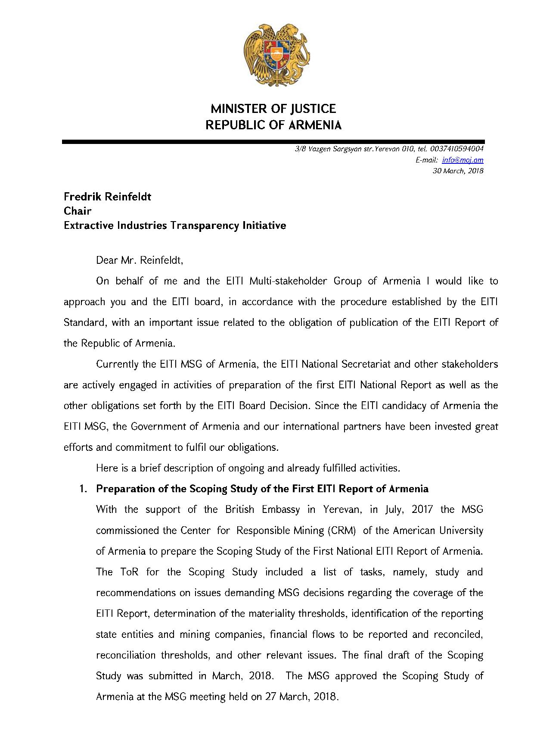
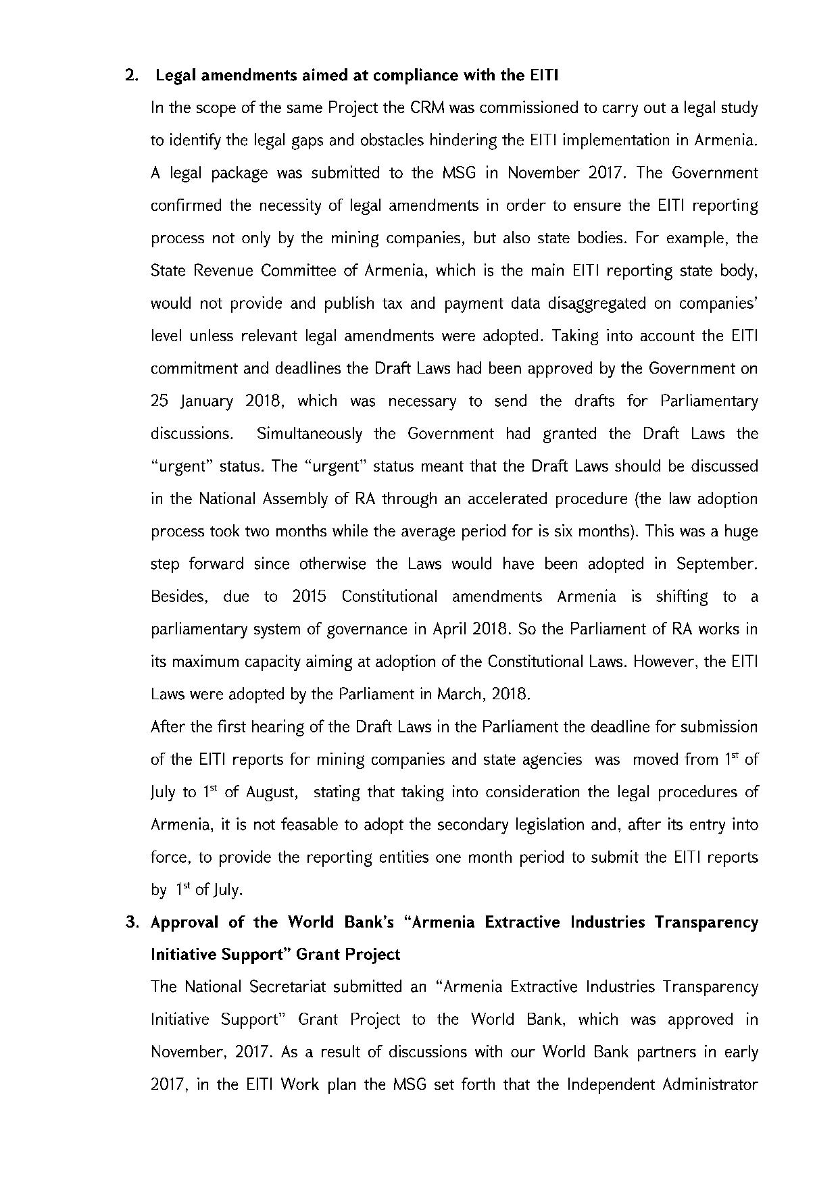
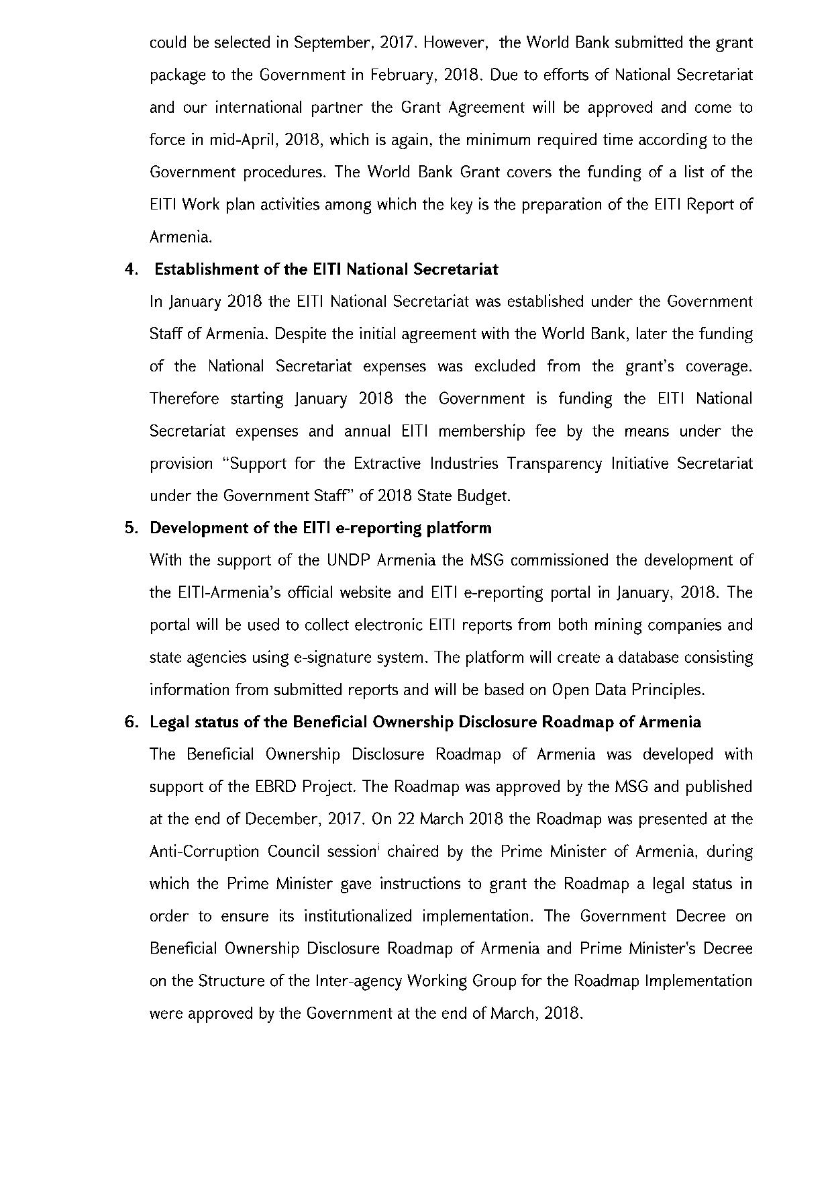
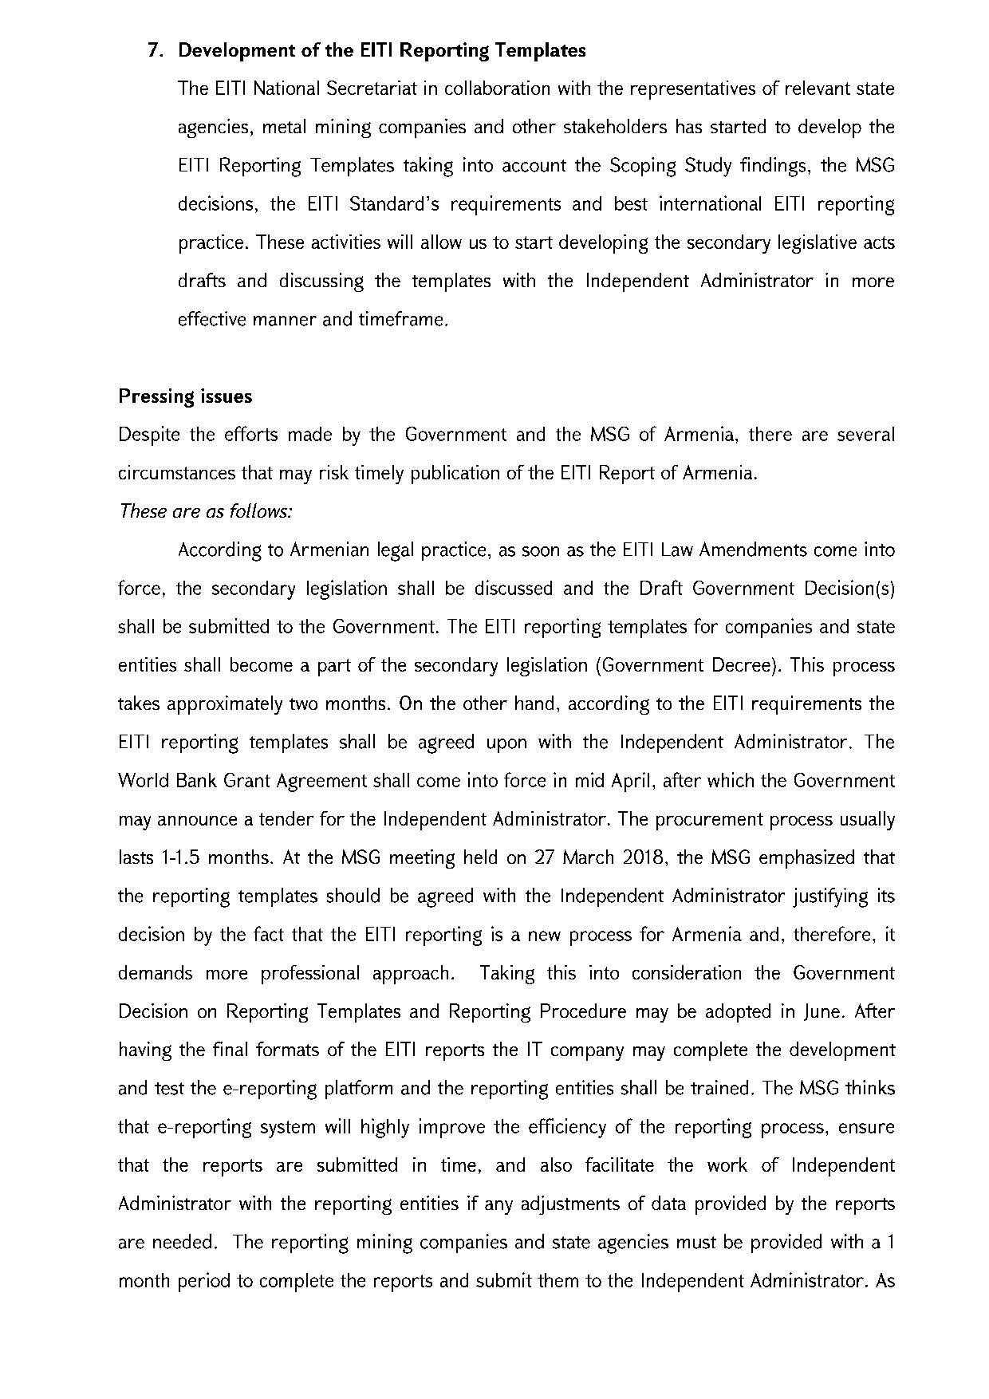
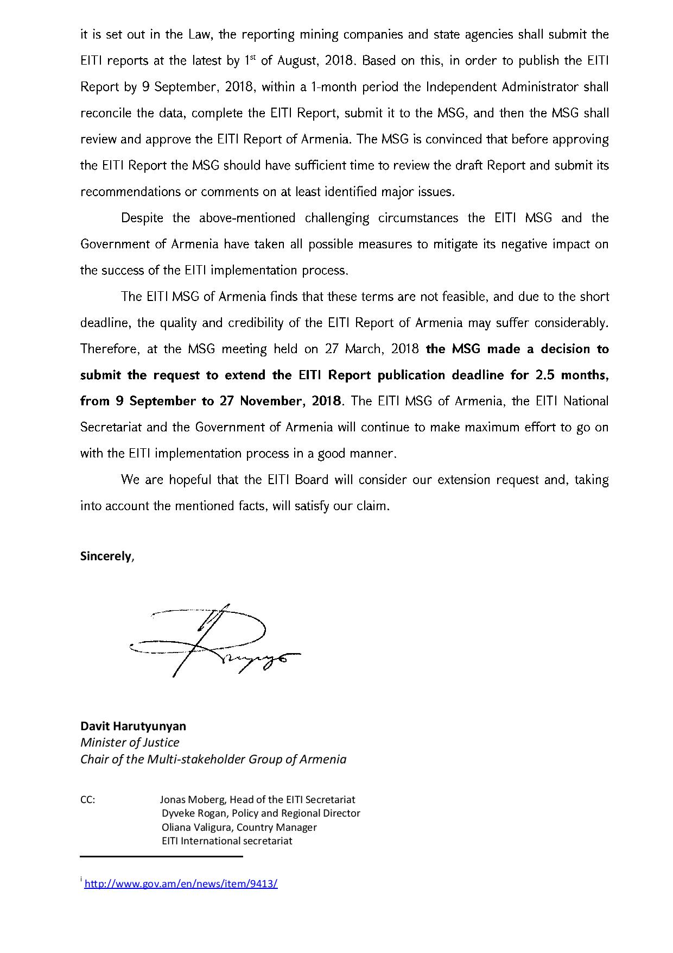
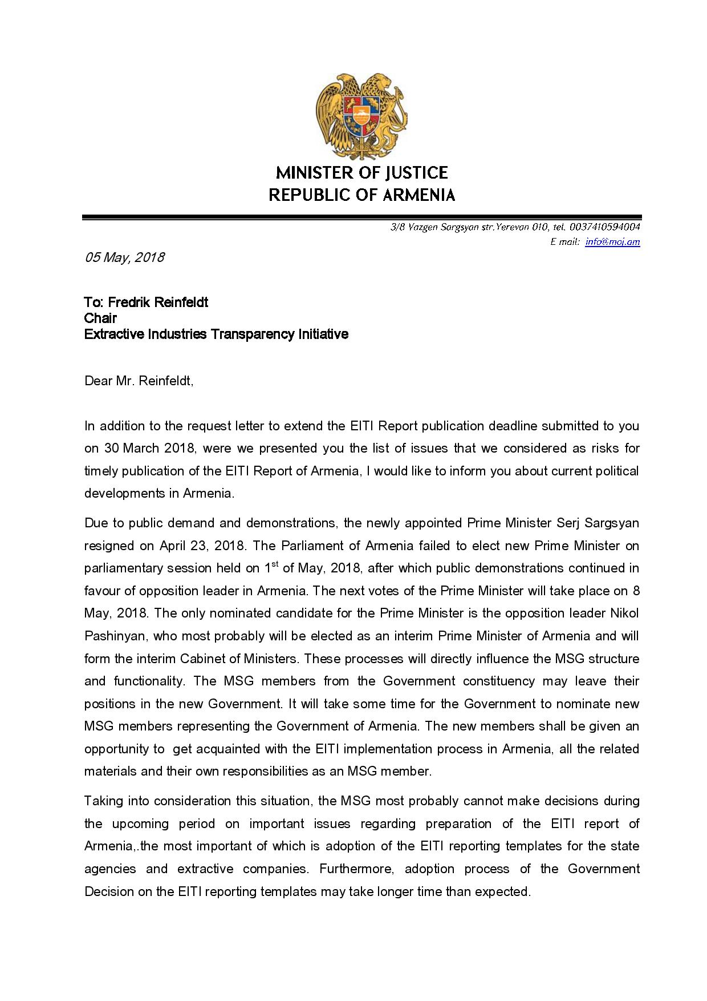
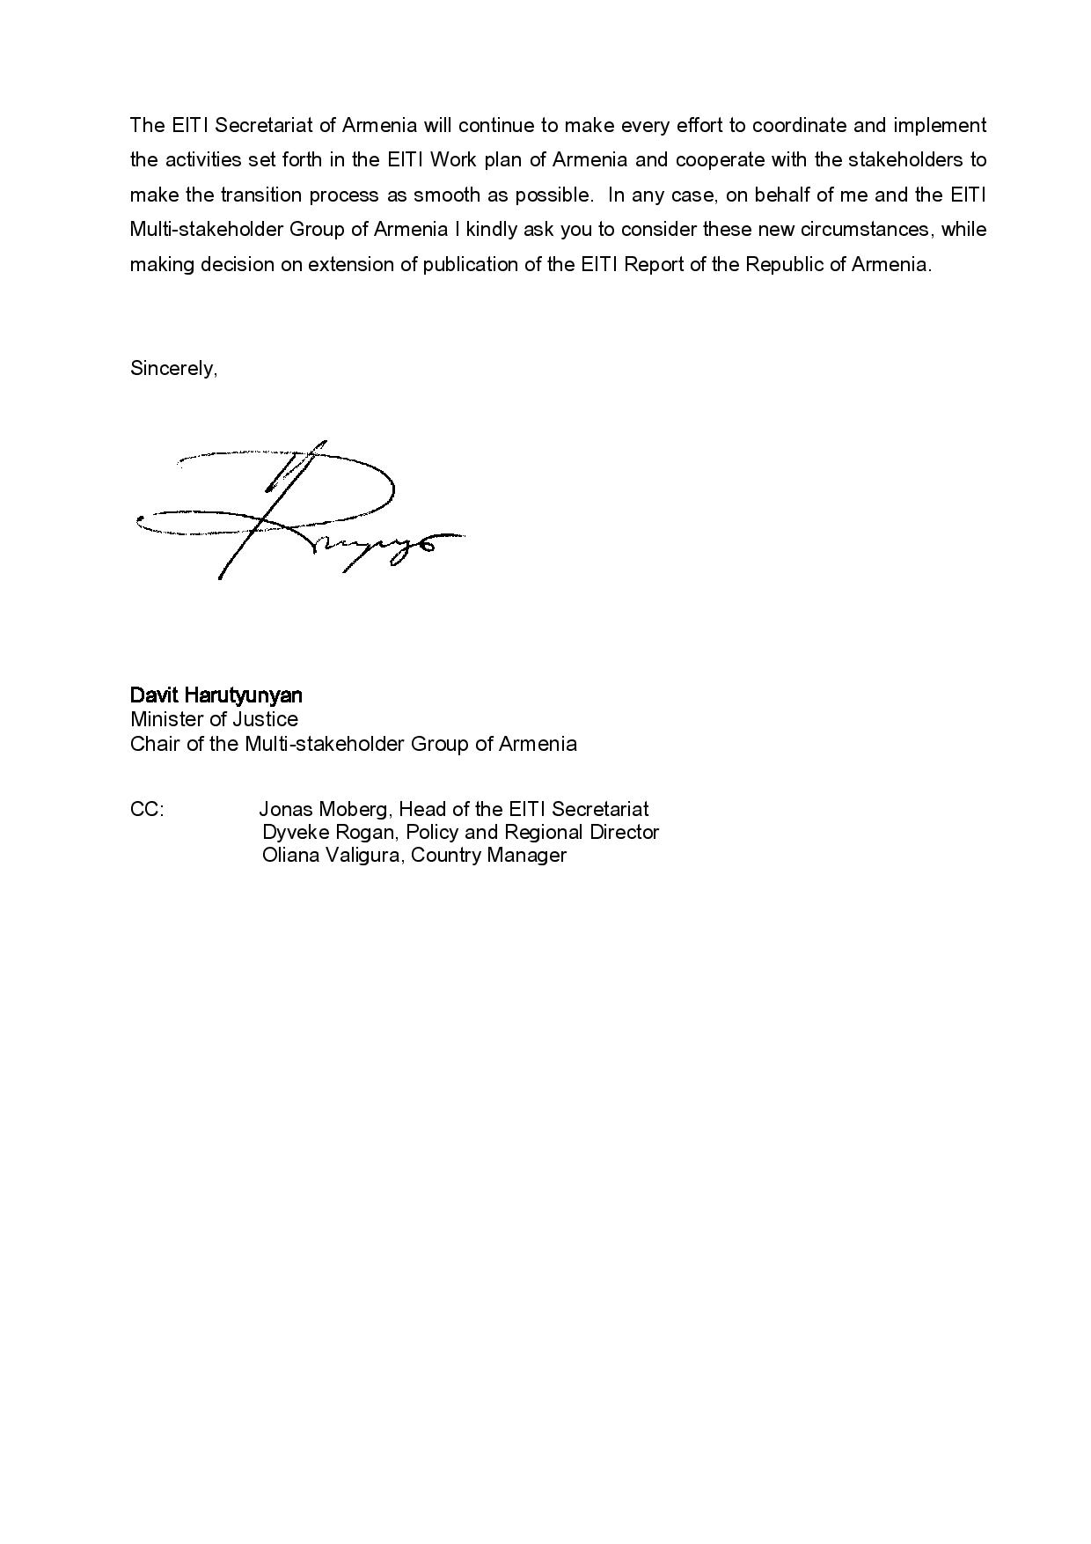

Հեռահաղորդակցության ռազմավարությունը 2017թ. մայիսի 5-ի նիստի ընթացքում վերանվանել է «Հանրային հաղորդակցության ռազմավարության»:
http://gov.am/am/eiti/
https://www.facebook.com/EITIArmenia/
https://www.youtube.com/channel/UCx_9yOLmQCj_rwy2wYgRh6A
https://twitter.com/EITI_Armenia
http://www.arlis.am/DocumentView.aspx?DocID=121254
http://www.arlis.am/DocumentView.aspx?DocID=120899
https://www.e-draft.am/projects/602
http://www.arlis.am/DocumentView.aspx?DocID=120753
http://www.arlis.am/DocumentView.aspx?DocID=120754
http://www.arlis.am/DocumentView.aspx?DocID=120539
http://www.gov.am/u_files/file/ardyunaberakan-cragir/MSG_Quarterly_progress_report_October-December_2017.pdf
http://www.gov.am/u_files/file/ardyunaberakan-cragir/EITI_Workplan_Armenia_implementation_2017_arm.pdf
http://www.gov.am/u_files/file/ardyunaberakan-cragir/EITI_Workplan_Armenia_arm_2018_reviewed.pdf
http://www.gov.am/u_files/file/ardyunaberakan-cragir/MSG_meeting_minute_27_03_%202018.pdf

